《今日主題》家裡的仇敵
講員︰任 駿弟兄
經文︰馬太福音10:34~38

引言
「人的仇敵就是自己家裡的人」（太 10:36；彌 7:6）
面對仇敵的典型反應
- 逃避式反應：
- 攻擊式反應：
- 和睦式反應：
  - 忽視對方的過錯（箴 19:11）
人有見識就不輕易發怒；寬恕人的過失便是自己的榮耀
  - 和好：認罪與饒恕
  - 磋商：雙贏的解決之道

在衝突中把握機會
要把衝突看作榮耀神、服事人、成長像基督的機會
所以，你們吃也好，喝也好，做甚麼也好，事事都要為榮耀神而做。無論是猶太人，是希臘人，還是神教會裏的人，你們總不要使他們絆倒；正如我所做的一切，都是要討眾人的喜歡，不求自己的好處，卻求多人的好處，為要使他們得救。（林前 10:31-33）
- 榮耀神：倚賴並注目祂的恩典
- 服事人：
但是我告訴你們這些正在聽的人：要愛你們的敵人，善待那些憎恨你們的人；要祝福那些詛咒你們的人，為那些凌辱你們的人禱告。（路 6:27-28）
- 成長像基督：
我們知道，萬事都互相效力，叫愛神的人—就是按着他旨意被召的人—得益處。因為祂預先認識的人，祂也預定他們與他兒子的形像相似...（羅 8:28-29）
為免我過分抬舉自己，有一根刺加在我身上，就是撒但的使者來攻擊我，免得我過分抬舉自己。為了這事，我曾三次求主，使這根刺離開我。但他對我說：「我的恩典足夠你用，因為我的能力在人的軟弱上顯得完全。」所以我倒非常樂意誇耀自己的軟弱，好讓基督的能力覆庇我。（林後 12:7-9）

在衝突中檢視自己的內心
- 害怕被拒絕
- 心中的偶像
比上帝更能直接滿足你慾望、更能提供你幫助的對象，就叫「偶像」
- 「敬畏神」vs.「懼怕人」
耶和華是我的亮光，是我的拯救，我還怕誰呢？耶和華是我性命的保障，我還懼誰呢？...雖有軍兵安營攻擊我，我的心也不害怕；雖然興起刀兵攻擊我，我必仍舊安穩。（詩 27:1,3）
「其實，我現在是要討好人呢，還是討好神？難道我想討人的喜歡嗎？如果我仍然要討人的喜歡，我就不是基督的僕人了。」（加 1:10）
「你們若熱心行善，有誰害你們呢？...不要被嚇倒。只要心裏尊主基督為聖；常常作好準備，無論誰要求你們交代你們心裏有盼望的原因，就給他們答辯；不過，要態度溫柔，心存敬畏，懷着無愧的良心...」（彼前 3:13-16）

在衝突中認出真正的需要
- 「需要」：「權利」或「呼召」？
「愛父母過於愛我的，不配屬於我；愛子女過於愛我的，也不配屬於我。凡不背負自己的十字架來跟從我的，也不配屬於我。」（太 10:37-38）
「如果有人要來跟從我，就應當捨己，背起他的十字架來跟從我。」（太 16:24）
- 何西阿的呼召

最後的提醒
- 愛你家裡的仇敵
「...照祂榮耀的權能，得以在各樣的力上加力，好叫你們凡事歡歡喜喜地忍耐寬容...」（西 1:11）
…「我又搞砸了，怎麼辦？」
【教會109年十二月˙奉獻收支明細】
收入 經常奉獻收入 491,662
(含利息收入)
支出 特別奉獻支出： 360,665
(耶和華以勒、獎學金、宣教、退修會）
經常奉獻支出： 792,249
(行政、團契、關懷)
109年十二月餘絀 -661,252
【教會109年一~十二月˙收支明細】
收入 經常奉獻收入(含租金) 5,179,469
利息股息收入 244,404
支出 特別奉獻支出： 1,288,260
(耶和華以勒、獎學金、宣教、退修會）
經常奉獻支出： 4,069,292
(行政、團契、關懷、利息支出)
109年一~十二月餘絀 66,321
【教會110年一月˙奉獻收支明細】
收入 經常奉獻收入 509,194
(含利息收入)
支出 特別奉獻支出： 27,440
(耶和華以勒、獎學金）
經常奉獻支出： 179,095
(行政、宗教教育)
110年一月餘絀 305,659

《追思聚會》林聖善弟兄於3月16日安息主懷。家屬預定於3月29日上午11:00於二殯珍愛室三舉行追思聚會。敬請參加與代禱。
本週各項聚會
今日 09:30 兒童主日學
09:45 主日聚會 任 駿弟兄
09:45 中學生團契
11:00 《擘餅記念主聚會》
11:00 慕道班(大班教室)
12:00 健康檢查
13:00 詩班練習(大堂、琴房)
週二 19:30 英文查經班
週三 19:30 週三禱告會 任 駿弟兄
週四 10:30 讀經班 約翰福音16
14:30 姊妹聚會
15:30 姊妹禱告會 王清清姊妹
週五 19:00 小社青
週六 14:00 大專團契 門徒訓練
18:00 社青團契 天路歷程讀書
4/9《烘焙讀經班》開新課~~
將於4/9開新課，請為同工-許永蓮、李瑞蘋、孫豔軒姊妹靠主傳福音禱告。也歡迎向辦公室報名參加。
日期︰4/9~6/25，週五9：30~12：00
十堂課˙大滿足
杏仁麥片餅乾、乳酪司康、核桃桂圓杯子蛋糕、披薩、咖啡馬德蕾、焦糖布丁蛋糕、杏桃方塊糕餅、美式地瓜麵包、椰子蛋糕、芝麻燒餅…
報名︰向教會辦公室索取報名單
《健康檢查》 今天(1/24)中午12︰00起，由護理師許家蓁姊妹協助量血壓、血糖檢測；歡迎一起來健康檢查。

4/10【教會春季一日遊】
綠世界生態農場之旅+北埔老街
主辦︰愛的團契
日期：110.4/10（六）
預定人數︰80人
行程：本教會出發→綠世界生態農場→北埔老街→返回台北
報名：3/28前填妥報名單(長椅上)連同報名費繳交至辦公室。
4/29
《姊妹會˙福音一日遊》
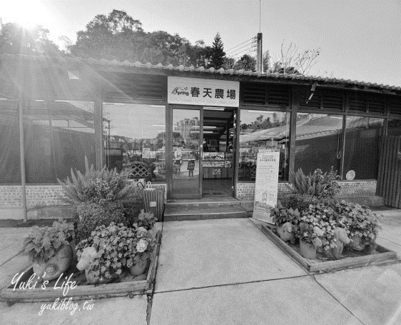
一日遊有福音分享、姊妹見證
歡迎邀請家人、親友參加~
日期-110年4/29(四)
地點-桃園龜山春天農場→桃園八德埤塘生態公園
費用-每人600元 (含午餐.車資.門票.保險)
報名-填妥報名單(長椅上)連同報名費向吳瑞碧、陳梅軒姊妹報名
信靠耶和華、倚靠耶和華的人有福了！
這樣的人像一棵栽在水邊的樹，根扎入水中，不怕炎熱，不怕乾旱，
綠葉如蔭，不斷結果。(CCB版本)
耶利米書17:7~8
台北基督徒聚會處 第2679期 2021.03.28
教會網站：http://www.taipeiassembly.org
年度主題：教會—大家庭家庭—小教會
主日上午 主日下午 下週主日上午 下週主日下午
聚會時間：9時45分 2時10分 9時45分 2時10分
司 會：陳宗賢弟兄 羅煜寰弟兄
領 詩：劉耀仁弟兄 賴大隨弟兄
司 琴：詹甯喻姊妹 俞齊君姊妹
講 員：任 駿弟兄 下週講員：劉介磐弟兄
本週題目：家裡的仇敵 下週主題：如何豐富進入主基督永遠的國
本週經文：馬太福音10:34~38 下週經文：彼得後書1:3-11
上午招待：王雅麗姊妹 俞智桓弟兄 下週招待：蔣震彥弟兄 林和東弟兄
喬懷禹弟兄 楊晴智姊妹
台北市中正區100南海路39號。電話（02）23710952傳真（02）23113751

